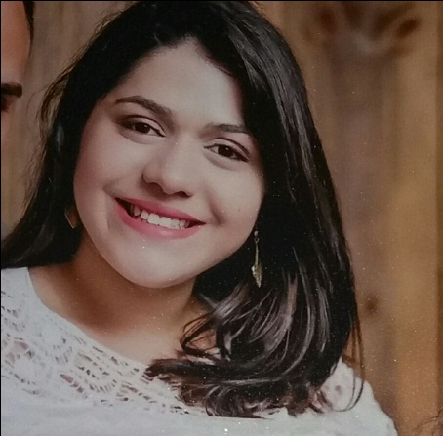

Julia Caroline Bacher da Silva.

Informação Pessoais.
- Data de nascimento: 09/01/1996.
- Estado civil: solteira.
- Endereço: Rua dos imigrantes, nº1131, Senai.
- Cidade: Montenegro-RS, 95780-000.
- Telefone: (51)99279-4712
(51)99707-2846
- E-mail: jbacher345@gmail.com
Escolaridade:
- Ensino fundamenta, concluído.
E.M.E.F José Pedro Steigleder.
- Ensino médio, concluído.
Colégio Estadual Evo Buhler-Ciep.
- Técnico em Química, 4º semestre incompleto.
Escola Estadual Técnica São João Batista.

Curso:
Informática básica.

Experiência:

- Empresa: Erplasti Indústria Comércio de Plástico Ltda.
Período: 09 de Março de 2012 a 08 de Março de 2013.
Cargo: Telefonista e Recepcionista.

- Empresa: Prefeitura de Montenegro.
Período: 21 de Dezembro de 2012 a 20 de Dezembro de 2013.
Cargo: Arquivo Geral.

- Empresa: Spolier Logística Ltda.
Período: 18 de Maio de 2020 a 24 de Maio de 2021
Cargo: Atendente de Loja e operadora de caixa.

